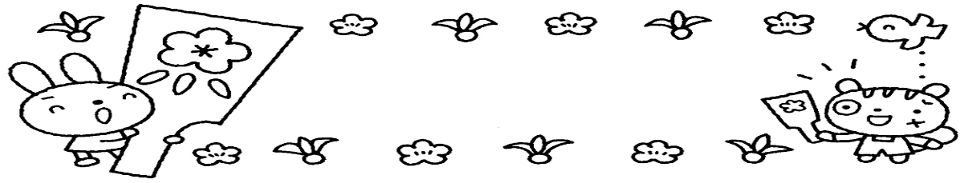
≪めざすこども像≫ 吉美こども園 ☎４２－０２９６
☆思いやりのある子
☆自分の思いや考えや表現できる子
☆意欲的に遊び、楽しむ子
吉美こども園だより 1月号
令和8年1月5日発行

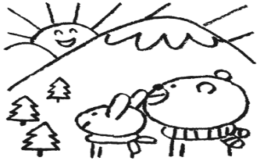

新年あけましておめでとうございます！
夏の猛暑に、熊の出没、青森の地震など・・・2025年もいろいろなことがありました。新しく迎えた２０２６年はどんな年になるか、ドキドキわくわく！みんなが元気に笑顔で過ごせますように・・・と願います。皆さんにとっても素敵な一年になりますように・・・本年もどうぞよろしくお願いします！
さて、１２月６日『きみっこわくわくDAY』を開催しました。たくさんの人の前に立つと、大人だってドキドキするもの。でも、いつも一緒に過ごしている友だちと一緒だから・・・また、いつも取り組んでいる『あそび』だから・・・普段どおりの、のびのびと楽しんでいる子どもたちの姿を見ていただけたと思います。
そんな中、心に残った場面を紹介します。頑張っている姿をお父さんやお母さんに見てもらいたいと張り切って太鼓をたたくＡちゃん。途中でバチを落としてしまい涙が出そうになりました。表情を見ていると、バチを落としてしまった悔しいさと、やりきりたいけど涙が出てきて崩れそうになる気持ちの葛藤が伝わってきます。そんな思いをぐっとこらえ、最後までやりきりました。その姿にＡちゃんの心の成長を感じました。また、お父さんやお母さんがその成長をしっかりとキャッチしてくれていたことが嬉しくありがたかったです。
『何かができるようになった』という成長はわかりやすいのですが、心の成長は見えないので見落としてしまうことも・・・でも、生きていくうえで大事なのは、困難にあったときに乗り越える力であり、最後までやりきろうとする気持ちだと思います。そんな気持ちを育んでいけるよう、園生活の中にはいろいろなことがありますが、泣いたり怒ったり笑ったりしながら、子どもたちの気持ちに寄り添い、日々過ごしていきたいと思います。子どもたちの姿を温かく見ていただいた保護者の皆さん地域の皆さんにあらためて感謝いたします。ありがとうございました。
吉美こども園 職員一同

５日(月) 始業式・安全点検日
6日(火) お茶会(4，5歳児)
7日(水) さくらんぼ(未就園児の親子対象：お正月あそび)
１０日(土) 希望保育
14日(水) 年中児サポート事業園巡回(めろん組)
１７日(土) 希望保育
１９日(月) ベビーさくらんぼ(未就園児の0歳児対象)
２１日(水) さくらんぼ(未就園児の親子対象：12月・1月誕生会・製作)
２３日(金) まごころ弁当
２４日(土) 希望保育
２６日(月) ベビーさくらんぼ(未就園児の0歳児親子対象)
２８日(水) さくらんぼ(未就園児の親子対象：節分ごっこ)
２９日(木) 歯科検診(1歳児～5歳児対象)
３０日(金) 誕生会
３１日(土) 希望保育・ぶどう組親子レク(詳細は後日お知らせします)
2月の予定
１４日(土) いちご組参観日(詳細は後日お知らせします。)
２１日(土) みかん組親子レク(詳細は後日お知らせします。)
２２日(日) ほっと朝市マルシェ(吉美こども園からもブースを出します！)



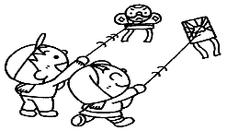





≪お知らせとお願い≫
＊凍結に注意！…寒さも一段と厳しくなってきました。特に朝夕は冷え込みが厳しく、園舎周辺や、駐車場内も思わぬところが凍結していることも…積雪に備えて凍結防止剤をまくなどしますが、登降園の時間には余裕をもっていただき、保護者の皆様も注意して下さい！
＊ありがとうございました…卒園児の中野様から玩具を、高橋様から制服をいただきました。大切に使わせていただきます。ありがとうございました。

≪今月のねらい≫
0歳児…安心できる環境の中、氷や雪などの自然物に触れ楽しむ。
1歳児…保育者や友だちと一緒に冬の自然に触れたり身体を動かしたりしてあそぶことを楽しむ。
2歳児…冬ならではの自然を通して面白さや不思議さを感じる。
3歳児…正月あそびや伝承あそびにふれながら友だちと一緒にあそぶ楽しさを感じる。
4歳児…冬の自然に触れながら戸外で体を動かしてあそぶ楽しさを味わう。
5歳児…冬の自然や正月の伝統行事に関心を高め、生活やあそびに取り入れて楽しむ。


おもちつき
１２月11日に保護者の方にもお手伝いをいただき、おもちつきを
しました。ぶどう組、めろん組は杵を使っておもちをつき、小さなクラ
スの子どもたちは応援隊に！！つきたてのおもちは柔らかく、美味しく
いただきました✨まだ、食べられない子どもたちは、、もち米を食べてみたり、袋の中に入れたおもちを触ったり、おもちの感触を楽しみました！
✨きみっこわくわくDAY✨
12月6日に吉美こども園「きみっこわくわくDAY！」を開催しました。お忙しい
中、たくさんの保護者の方に参加していただき、ありがとうございました。普段、子
どもたちが友達と関わりながらあそんでいる様子を見ていただこうと各クラス取り組
んできました。子どもたち同士が関わる姿をみていただいたり、成長を感じていただ
けたりしたのではないでしょうか。子どもたちは保護者の方から頑張った姿やいいな
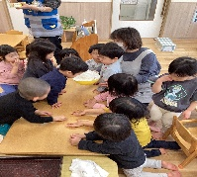
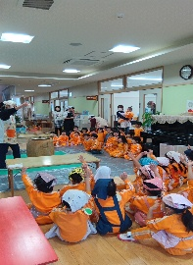
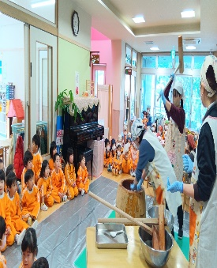
と思った姿を褒められたことで、何よりの自信に繋がったと感じています。ありがと
うございました。 もも組 みかん組
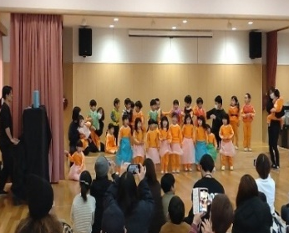
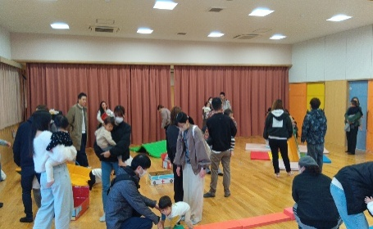
きみっこわくわくDAYの様子✨☺

吉美こども園にサンタクロースがやってきました💖子どもたち一人ひとりにプレゼントを手渡してもらい、子どもたちは大喜びでした✨✨
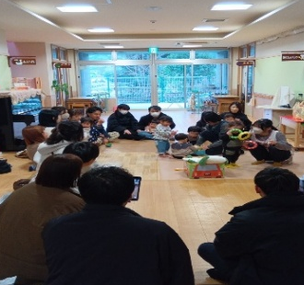
ばなな組 いちご組 めろん組 ぶどう組
